ВНИМАНИЕ!
Всех учащихся школы приглашаем на выставку книг к 22 апреля – Дню рождения В.И. Ленина в школьную библиотеку. Владимир Ильич Ленин Ульянов) - российский революционер, крупный теоретик марксизма, советский политический и государственный деятель, создатель Российской социал-демократической рабочей партии (большевиков), главный организатор и руководитель Октябрьской революции 1917 года в России, первый председатель Совета народных комиссаров РСФСР и Совета народных комиссаров СССР, создатель первого в мировой истории социалистического государства.
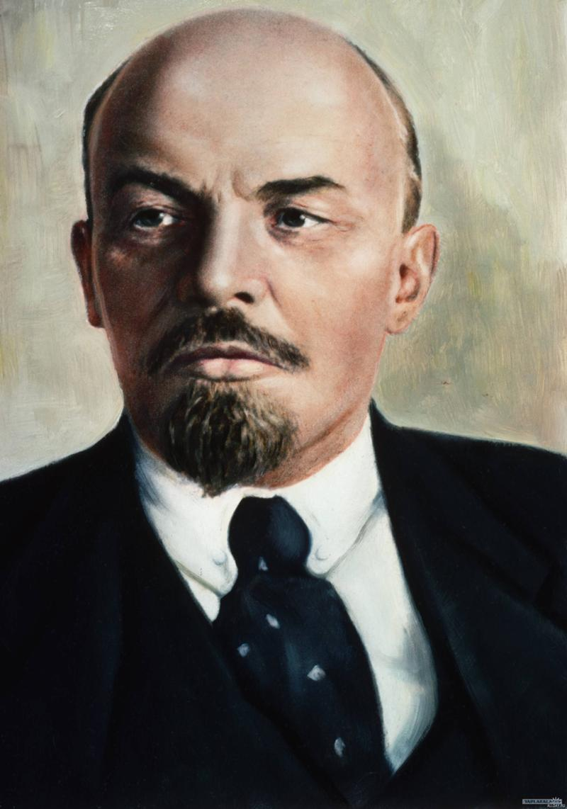
Книги о нём можно полистать, посмотрев фотографии и иллюстрации, почитать в читальном зале библиотеки (для домашнего прочтения книги не выдаются т.к. они значительно старше своих нынешних читателей - школьников и переданы в фонд школьного музея).
На выставке представлен следующий материал:
«Владимир Ленин» еженедельное издание из серии
«Наша история: 100 великих имён» 2010 года выпуска, где представлены материалы: жизнь и эпоха (пламенный революционер, по пути брата, в конце 19 века, появление «Ленина», в плену фракционной борьбы, интернационалист, во главе победоносной революции, агония), выдающиеся события (роковой год России), исторические параллели (заядлый полемист), итоги («живее всех живых»). Рекомендуется для учащихся старших классов.
Из серии для подростков «Отрочество»:
- «Выстрел с Невы» Рассказы о Великом Октябре А.
Попова, Б. Лаврентьева, Н. Нткитина, А. Мусатова, А. яковлева, В. Курочкина, А. Серафимовича, В. Билль – Белоцерковского М., Современник, 1987 год
- Н. Тихонов «Октябрьские рассказы» созданные к 40-
летию Великой Октябрьской социалистической революции замечательным советским писателем и общественным деятелем, Героем социалистического труда, лауреатом Ленинской премии. Самое грандиозное историческое событие легло в основу циклу.
А также книга другого формата и серии: В. Д. Ульянов «В горках» Рассказы племянника В.И. Ленина. Он повествует о своём детстве, о жизни в семье Ульяновых. Книга написана для детей и содержит фото из семейного архива.
М., Современник, 1987 год
Широкоформатные детские красочные издания:
- Н.К. Крупская «Владимир Ильич Ленин» Издательство
«Детская литература», 1983 год. Это рассказ жены и соратника по борьбе и работе.
- А.И. Ульянова «Детские годы Ильича» издательство «Детская литература», 1982 год. Воспоминания старшей сестры о детских годах Владимира Ильича.
- «Ильич и девочка» Стихи советских поэтов: К. Ваншенкина, С. Михалкова, М. Рыльской,С. Погореловского А. Барто)
- «Ильич и дети» Рассказы Н.К. Крупской, В. Бонч – Бруевича, С. Алексеева, Н. Богданова Издательство «Детская литература», 1987 год
- В. Бонч – Бруевич «В первые дни Октября» Рассказ Издательство «Детская литература», 1985 год и 1990 год
- А. Твардовский «Ленин и печник» Стихотворение Куйбышевского книжного издательства, 1984 год
- С. Алексеев «Снегирь» Рассказы. Издательство «Малыш», 1987
Из серии для малышей «Мои первые книжки»:
- А. Кононов «В Смольном» Рассказы Издательство «Детская литература», 1986 год
- В. Бонч – Бруевич «Ленин и дети» Рассказы Издательство «Детская литература», 1988 год
- З. Воскресенская «Клятва» Рассказ Издательство «Детская литература», 1986 год
- А.Кононов «Субботник» Из рассказов о Ленине Издательство «Детская литература», 1988 год
Из серии «Читаем сами»:
- «О Володе Ульянове» Рассказы о догимназическом детстве Ленина Л.Кона, М. Зощенко, Н. Ходза Ленинград «Детская литература», 1988 год
- В. Бонч-Бруевич «Ленин и дети» Рассказы Издательство «Детская литература», 1987 год
- М. Зощенко «Рассказы о Ленине» («Как Ленин учился», «Когда можно кушать чернильницы», «Покушение на Ленина» и другие) Ленинград «Детская литература», 1990 год
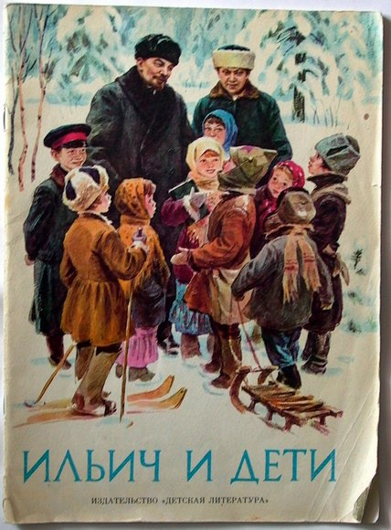
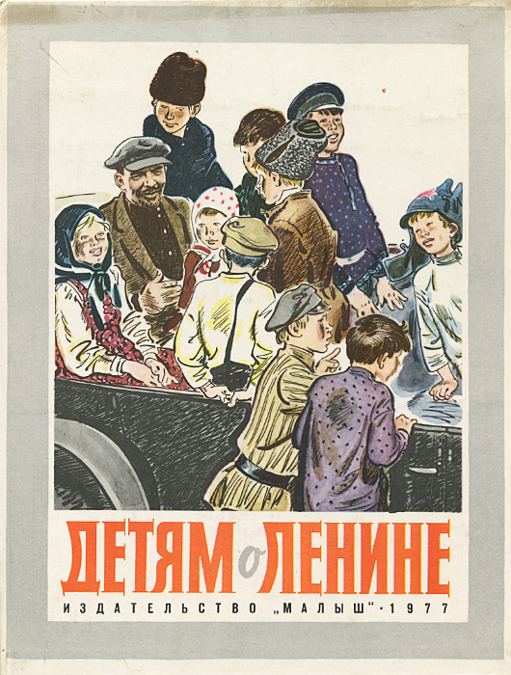

Книги ждут своих читателей!

